Л7 ГОНКИ В ЦИФРОВЫХ УСТРОЙСТВАХ
(АиЛОЦУ)

Содержание:
1 Гонки в цифровых устройствах
2 Заключение

1 ГОНКИ В ЦИФРОВЫХ УСТРОЙСТВАХ

1.1 Способы защиты цифровых автоматов от ложных срабатываний

1.1.1 Нарушение функционирования правильно синтезированного и физически реализованного цифрового автомата может быть вызвано явлениями, получившими название «гонки» и «риск сбоя» правильной работы.
Гонки возникают из-за неодновременного, предусмотренного алгоритмом работы автомата, срабатывания элементов памяти и комбинационных схем (КС) автомата.
Например, пусть под действием некоторого входного сигнала X(a_{2,}a_{1,}a₀) с кодом 110 элементы памяти автомата (три D-триггера) должны одновременно перейти из состояния a_{s} с кодом 101 в состояние a_{s+1} с кодом 110 (Рис.1). При этом, если триггер разряда a₁ изменит свое состояние (переключится) из 0 в 1 раньше чем переключится из 1 в 0 триггер а₀, то автомат на какое-то время перейдет в промежуточное состояние 111. В другом случае, если триггер а₀ сработает позже, то память окажется в промежуточном состоянии 100.
Таким образом, если в процессе перехода в автомате неодновременно изменяют свое состояние некоторые из элементов памяти, возникает процесс «состязания», т.е. гонки. Если из промежуточного состояния автомат, в конечном счете, переходит в требуемое состояние a_{s+1}, то состязания называются некритическими, если в ложное, например 011, то критическими.
1.1.2 Существует два основных подхода к устранению гонок: программный и аппаратный. Программный (алгоритмический) подход основан на специальном кодировании соседних состояний. При кодировании соседних состояний автомата из множества A={a₁, …, a_{m}} соседние кодируются таким образом, что на любом переходе свое состояние изменяет не более чем один элемент памяти. Однако, не для всех автоматов такое кодирование выполнить возможно.
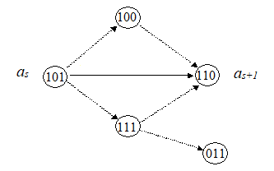
Рисунок 1 – Граф-схема смены возможных состояний памяти автомата

1.1.2.1 Аппаратный подход основан на использовании двух ступеней памяти (Рис.2). Например, пусть первая ступень памяти автомата построена на синхронных D-триггерах T₁, …, T_{r}, и вторая - на таких же триггерах T₁, …, T_{r}. Информация в триггеры первой ступени T₁, …, T_{r} записывается по тактовому сигналу , а в триггеры второй ступени T₁, …, T_{r} - по инверсному тактовому сигналу , который в результате инвертирования сигнала последует за ним.

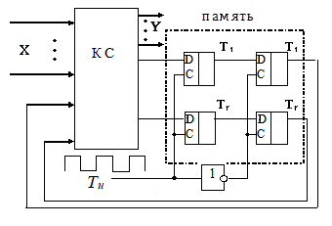
Рисунок 2 – Обобщенная структурная схема цифрового автомата, построенная с применением синхронных D-триггеров
Если на интервале фронта тактового импульса и его длительности между триггерами первой ступени и возникнет «состязание», то после окончания переходного процесса или в течение времени равного длительности тактового импульса они не смогут изменить состояния триггеров второй ступени, поскольку еще отсутствует синхросигнал . И только затем, с появлением синхроимпульса , триггеры второй ступени изменят свое состояние.
В случае некритических состязаний промежуточные коды, формируемые на выходах триггеров первой ступени, приводят к искажению текущих состояний D-триггеров T₁, …, T_{r}. Однако сигналы на выходе этих триггеров не изменят состояния триггеров второй ступени, поскольку отсутствует сигнал разрешения их записи . Таким образом, в итоге при некритических состязаниях верный код состояния a_{s+1} с выходов триггеров первой ступени переписывается в триггеры второй ступени, что соответствует требуемому переходу автомата из состояния a_{s} в состояние a_{s+1}.
В случае неизбежности критических состязаний в цифровом автомате применяются другие методы борьбы с этим явлением.
1.1.2.2 Если КС автомата построена с применением синхронизируемых элементов, то «гонки» так же устраняются путем раздельной синхронизации памяти (П) и КС. В этом случае двухступенчатая память не требуется. (Рис.3).
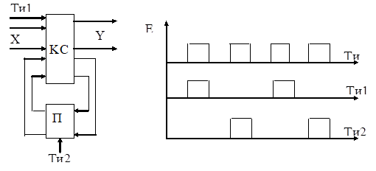
Рисунок 3 - Раздельная синхронизации памяти (П) и комбинационной схемы (КС) цифрового автомата

1.1.3 Теоретически, наличие некритических состязаний при работе автомата, не нарушает правил перехода в автомате, но создает возможность возникновения риска сбоя. Риск сбоя заключается в том, что при переходе в некоторое промежуточное состояние, предписанное алгоритмом, может быть выработан кратковременный ложный выходной сигнал. Например, в автомате Мура (Рис.4), при переходе из состояния y_{i} (101) в состояние y_{j} (110) появляется кратковременное промежуточноt состояние y_{k} (100).
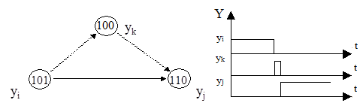
Рисунок 4 – К пояснению механизма появления риска сбоя в работе цифрового автомата

Хотя длительность ложного состояния y_{k} достаточно мала, однако его возникновение может привести к непредсказуемым последствиям в самом автомате, а также в устройстве, которым управляет автомат. Некоторые методы устранения риска сбоя состоят в следующем:
1 Выходы тех цифровых элементов автомата, на которых могут возникнуть высокочастотные помеховые сигналы (очень короткие импульсы), приводящие к риску сбоя, соединяются через блокировочный конденсатор небольшой емкости С_{бл} с нулевым проводом источника питания (с общей шиной, Рис.5). При этом выбирается (рассчитывается) такая величина емкости С_{бл} , которая не может существенно исказить форму сигналов рабочих переключений, но оказывается достаточной для подавления коротких импульсов помех. Это происходит благодаря тому, что емкостное сопротивление конденсатора для высокочастотных токов в спектре помех оказывается настолько малым, что они замыкаются на общую шину питания и помехи подавляются до такой степени, что не приводят к риску сбоя в работе автомата и в схемах, подключённых к нему.
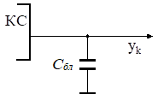
Рисунок 5 - Способ подключения блокировочного конденсатора к выходу комбинационной схемы цифрового автомата
2 Для устранения риска сбоя в цифровых устройствах, подключенных к выходу цифрового автомата, осуществляется буферизация его выходных сигналов, т.е. запись состояний выходов в буферный регистр временного хранения данных до гарантированного окончания переходных процессов в схеме автомата.

1.2 Влияние задержек переключения в реальных логических элементах на возможность появления помех

1.2.1 В любом реальном ЛЭ имеется некоторая паразитная задержка между моментом времени, в который на его входы поступают сигналы, и моментом времени, когда выходной сигнал принимает значение, определяемое функцией, которую выполняет ЛЭ. Сама функция переключения представляет собой статическую модель ЛЭ, поскольку она не учитывает поведение ЛЭ при изменении входных сигналов во времени. Любая логическая функция или система функций, описывающая работу КС без обратных связей, является ее статической моделью.
В динамике, для учета переходных процессов в цифровых устройствах, которые вызваны изменениями входных сигналов, необходимо использовать модели ЛЭ, учитывающие паразитные задержки в них. Тогда динамическая модель ЛЭ, в целом, будет определяться как его динамической, так и статической моделью. В простейшем случае динамическую модель реального ЛЭ можно представить в виде последовательного включения идеального ЛЭ, статическая модель которого соответствует выполняемой логической функции, и элемента задержки распространения сигнала (Рис.3а).
1.2.2 Учет конечных времен задержек в реальных ЛЭ показывает, что существуют интервалы времени, в пределах которых логическое состояние выхода схемы будет отличаться от тех, что описываются статической моделью. Так, для простейшей схемы (Рис.3б) статическая модель определяет постоянное нулевое состояние выхода (), а динамическая – позволяет объяснить появление короткого единичного импульса (Рис.3в) за счет различных времен задержек в цепях, предшествующих входам ЛЭ «И».
1.2.3 Максимальное число последовательно выполняемых логических операций для реализации функции F(x_{N}, ..., x₁) называется порядком переключательной функции. Функции, представленные в любой нормальной форме (ДНФ, КНФ и др.), имеют порядок не выше второго.
Порядком комбинационной схемы (КС) называется максимальное число последовательно включенных ЛЭ. Порядки КС и соответствующих им функций совпадают. Очевидно, чем выше порядок КС, тем меньше ее быстродействие.
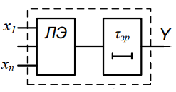  а) | 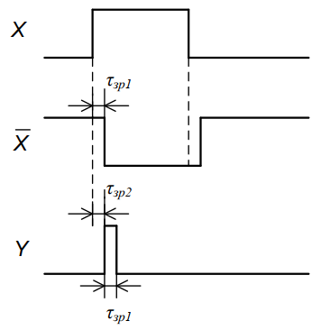  в)
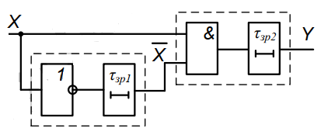
б)

Рисунок 3 – К пояснению механизма возникновения паразитного импульса в цепях с реальными логическими элементами

Для представления логических функций можно использовать не только нормальные формы. Некоторые тождественные преобразования с целью минимизации могут привести к уменьшению числа первичных термов в аналитическом представлении функции, а значит и к уменьшению цены ее структурной реализации на ЛЭ. Например, преобразование МДНФ с помощью первого дистрибутивного закона приводит к скобочным формам представления функций и сокращению числа первичных термов.
Пусть в результате минимизации некой логической функции получено выражение
. (1)
Этой функции соответствует КС второго порядка, представленная на рисунке 4а. На основании дистрибутивных законов функцию (1) можно представить в скобочной форме
. (2)
Этой функции соответствует КС, приведенная на рисунке 4б. В ней максимальное число последовательно включенных ЛЭ равно четырем, т. е. КС имеет четвертый порядок.

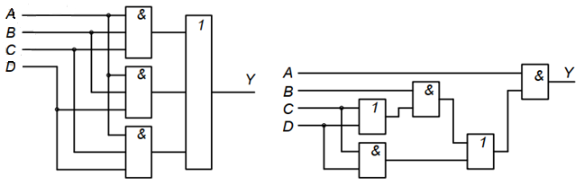
а) б)

Рисунок 4 – Варианты схемной реализации логической функции
а) – на основе МДНФ; б) – на основе скобочной формы

Анализ «гонок» в различных вариантах реализации КС (Рис.4) показывает, что вероятность сбоев при некоторых возможных моментах появления и сочетаний сигналов на входах КС (Рис.4б) выше, чем вероятность сбоев в КС (Рис.4а), в то время как статическое описание реализаций функций (1) и (2) выявить это различие не позволяет.

2 ЗАКЛЮЧЕНИЕ

В процессе изложения содержания учебной дисциплины АиЛОЦУ, предусмотренного учебной рабочей программой для студентов специальности 1-40 02 02 «Электронные вычислительные средства», в курсе лекций и при выполнении курсовой работы были рассмотрены следующие темы:
1 Применение алгебры логики к синтезу цифровых устройств.
2 Комбинационные цифровые устройства: шифраторы и дешифраторы; мультиплексоры и демультиплексоры.
3 Введение в теорию цифровых автоматов.
4 Канонический метод синтеза структурного автомата.
5 Микропрограммные цифровые автоматы.
6 Триггеры.
7 Регистры.
8 Гонки в цифровых устройствах.
9 Анализ и синтез цифровых устройств (курсовая работа).
Учебная рабочая программа, составленная в соответствии с учебным планом подготовки студентов набора 2021 года для получения высшего образования по дневной форме обучения, выполнена в полном объеме.

